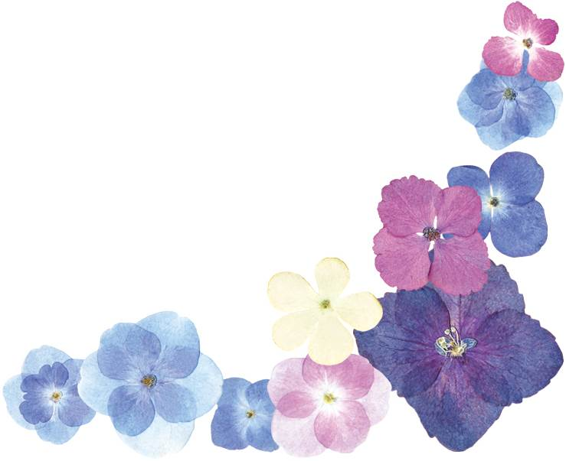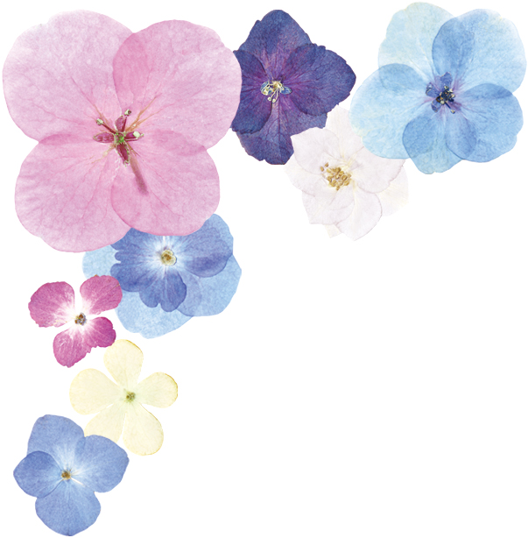

ご注意：この用紙サイズは、A6カード

幅105mm×高さ148mmに設定してあります

和　人・友　美

本日は私どもの結婚式に

ご出席くださいまして

ありがとうございました

未熟な二人ですが

今後ともよろしくお願いいたします

○○○○. ○○. ○○

〒○○○-○○○○

東京都＊＊＊＊＊＊＊＊＊＊＊＊＊

ＴＥＬ.○○-○○○○－○○○○